**《化学试题答题技巧》课时作业**

1．下列现象中，能用于判断铁丝燃烧是化学变化的依据是

A．火星四射 B．放热 C．铁丝减少 D．生成黑色固体

2．液氨可用作汽车燃料，其燃烧的化学方程式为4NH3 + 3O2 点燃 2N2+ 6H2O。该反应的

基本类型是

A．置换反应 B．分解反应 C．化合反应 D．复分解反应

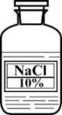3．对右图所示溶液的认识中，不正确的是

A．是稳定均一的混合物 B．溶质为NaCl

C．溶质和溶剂的质量比为1:10 D．溶质质量分数为10%

4．某反应前后分子种类变化的微观示意图如下。下列说法正确的是



A．丙的相对分子质量为32 g B．反应前后分子总数不变

C．参加反应的甲、乙的质量比为22:3 D．该反应属于置换反应

5．用右图装置，制一氧化碳并还原氧化铜。下列说法不正确的是

浓硫酸

****资料：① HCOOH（甲酸）===== H2O + CO↑

△

② CuO + CO=== Cu + CO2

A．反应①属于分解反应

B．反应②中各元素的化合价均改变

C．反应过程中a处黑色固体变红

D．气球的作用是收集一氧化碳，防止其污染大气

6．温度不变，对100 mL氯化钠饱和溶液进行如图所示实验。下列结论不正确的是

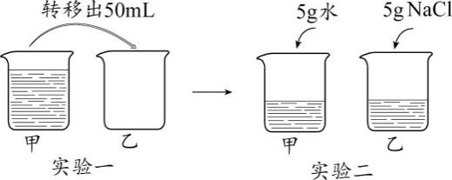A．实验一后，甲和乙中溶质质量分数相等

B．实验二后，乙溶液溶质质量分数增大

C．实验二后，甲溶液变为不饱和溶液

D．实验二后，甲和乙溶液中溶质质量相等

7．进行如下实验，研究物质的性质。下列说法正确的是

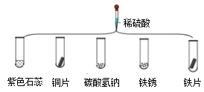

① ② ③ ④ ⑤

A．产生气泡现象的实验有④和⑤

B．溶液变色现象的实验有①和⑤

**C．**实验③是小苏打治疗胃酸过多的反应

D．由实验②和⑤，可证明在金属活动性

顺序中Fe在Cu前

8．用右图装置进行实验，挤入稀盐酸。

（1）若a中固体减少，有气泡产生，b中溶液变浑浊。

a中反应的化学方程式可能是 。

（2）若a中固体减少，有气泡产生，b中溶液不变浑浊。

a中固体可能是 （填序号）。

A．铜片 B．锌粒

C．铁粉 D．镁条

9．用右图装置对人体吸入的空气和呼出的气体进行探究。

（1）检查装置气密性：向集气瓶中加水至浸没长导管末端。

用止水夹加紧左侧橡胶管，手握集气瓶。能说明装置

气密性良好的现象是 。

（2）进行实验：向d中加入适量澄清石灰水，实验操作及

现象如下表。

|  |  |  |
| --- | --- | --- |
| 操作 | c处现象 | d处现象 |
| 从a处缓缓吸气5次 | 无明显现象 | 石灰水不浑浊 |
| 从b处缓缓吹气5次 | 出现无色液滴 | 石灰水变浑浊 |

① 吸气、吹气时，c处现象不同的原因是 。

② 吹气时，澄清石灰水变浑浊的化学方程式是 。

10．如下图所示，用点滴板进行实验，研究物质的化学性质。

（1）向点滴板孔穴1、2中分别加入碳酸钠，

该实验的目的是 。

（2）要证明Zn的金属活动性比Cu强，应

进行的操作是 。

（3）向孔穴2中加紫色石蕊溶液和Mg片，

观察到产生气体，溶液由红变紫，用

化学方程式解释原因 。